Précipitation | Ruissellement | Infiltration | Evaporation
Condensation | Nuage | Mer | Rivière
Roche | Nappe phréatique

Prénom :
Date :
SCIENCES
EVALUATION : Le cycle de l’eau
Compétences | NA | PA | A
Connaitre les 3 états de l’eau et le vocabulaire associé
Connaitre les différents « états de l’eau » lors de son trajet.
Connaitre les différentes étapes du trajet de l’eau dans la nature.

- Quels sont les 3 états de l’eau ? tu répondras en commençant ta phrase par :
« l’eau peut être sous forme …………………………
_______________________________________________________________________________________________________________________________________________________________________________________________________________________________________

- 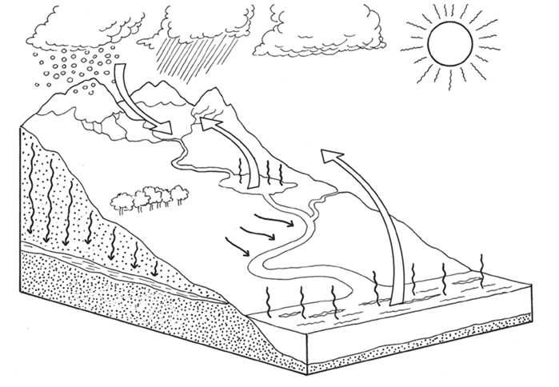Replace dans le schéma suivant, les dix mots des 10 étiquettes:

